ความเป็นมา
ประเทศไทยเป็นประเทศที่มีความหลากหลายทางชีวภาพ กล่าวคือ มีความหลากหลายทางพันธุกรรมพืช ความหลากหลายในชนิดพืช และความหลากหลายในระบบนิเวศน์
พระบาทสมเด็จพระเจ้าอยู่หัว ทรงเห็นความสำคัญของการอนุรักษ์พันธุกรรมพืชมาเป็นเวลานาน ก่อนที่คำว่า “ความหลากหลายทางชีวภาพ (biological diversity) และอนุรักษ์ (couservation)” จะเป็นที่รู้จักกันดีในประเทศไทย จากการเสด็จแปรพระราชฐานไปประทับ ณ วังไกลกังวล อำเภอหัวหิน จังหวัดประจวบคีรีขันธ์ ในปี พ.ศ.2503 เมื่อเสด็จผ่าน อำเภอท่ายาง จังหวัดเพชรบุรี ทอดพระเนตรเห็น ต้นยางนาขนาดใหญ่ขึ้นเป็นจำนวนมาก ทรงมีพระราชทานให้เก็บเมล็ดพันธุ์ยางนาไปเพาะที่ตำหนักเปี่ยมสุข วังไกลกังวล อำเภอหัวหิน และนำต้นยางนาที่เพาะได้ นำมาปลูก ในสวนจิตรลดา เพื่อเป็นแหล่งศึกษา ต่อมาในปี พ.ศ. 2528 ทรงมีพระราชดำริให้ทำการอนุรักษ์ต้นขนุนในพระบรมมหาราชวัง และได้ดำเนินโครงการอนุรักษ์พรรณไม้ ในพระราชวังต่างๆ โดยการเพาะเลี้ยงเนื้อเยื่อ ต่อมาในปี พ.ศ.2529 ทรงมีพระราชดำริ ให้มีการอนุรักษ์ฯ และขยายพันธุ์หวายรวมทั้งดำเนินการจัดสร้างสวนสมุนไพรในโครงการส่วนพระองค์ฯ สวนจิตรลดา
สมเด็จพระเทพรัตนราชสุดาฯ สยามบรมราชกุมารี ทรงสืบต่องานอนุรักษ์พันธุกรรมพืชโดยทางมีพระราชดำริกับท่านเลขาธิการพระราชวัง ให้มีการดำเนินการอนุรักษ์พืชพรรณของประเทศ ในเดือนมิถุนายน พ.ศ.๒๕๓๕ ซึ่งโครงการอนุรักษ์พันธุกรรมพืชอันเนื่องมาจากพระราชดำริฯ ได้จัดสร้างธนาคารพืชพรรณสำหรับเก็บรักษาเมล็ดพันธุ์โดยการเพาะเลี้ยงเนื้อเยื่อรวมทั้งการศึกษาที่มิใช่พืชเศรษฐกิจ ให้มีการอนุรักษ์พันธุกรรมพืช โดยนำพระราชดำริฯ มาเป็นกรอบในการดำเนินการ
เมื่อปี พ.ศ.2536 นายสุจินต์ ภูนิคม กำนันตำบลสลุย อำเภอท่าแซะ จังหวัดชุมพร และคณะ ได้ประสานงานหารือกับผู้อำนวยการบริษัทอุลตร้าโปรดักส์ จำกัด และเกษตรจังหวัดชุมพร ในการนำพื้นที่สาธารณะประโยชน์ ซึ่งตั้ง ณ หมู่ที่ 6 ตำบลสลุย (ปัจจุบัน หมู่ที่ 5,6 ตำบลสลุย และ หมู่ที่ 4,7 ตำบลสองพี่น้อง) เพื่อจัดทำโครงการอนุรักษ์พันธุ์ไม้ ซึ่งตรงกับขณะนั้นโครงการส่วนพระองค์ สวนจิตรลดา ก็กำลังจัดหาพื้นที่จัดทำโครงการอนุรักษ์พันธุกรรมพืช อันเนื่องมาจากพระราชดำริสมเด็จพระเทพรัตนราชสุดาฯ สยามบรมราชกุมารี
ต่อมาทางโครงการส่วนพระองค์ฯ สวนจิตรลดา โดยศาสตราจารย์พิเศษประชิด วามานนท์ (ที่ปรึกษาโครงการส่วนพระองค์) พร้อมคณะได้เดินทางมาพบผู้ว่าราชการจังหวัดชุมพร (นายประยูร พรหมพันธุ์) เพื่อปรึกษาหารือในการจัดทำโครงการ โดยในระยะ 5 ปีแรก ใช้ชื่อโครงการว่า “โครงการอนุรักษ์พันธุ์ไม้และพิพัฒน์พรรณพืช ตามพระราชดำริ สมเด็จพระเทพรัตนราชสุดาฯ สยามบรมราชกุมารี จังหวัดชุมพร” โดยสำนักงานเกษตรจังหวัดชุมพร ได้ทำโครงการเสนอความเห็นชอบจากผู้ว่าราชการจังหวัดชุมพร ไปยังผู้อำนวยการโครงการส่วนพระองค์ สวนจิตรลดา เพื่อโปรดนำความกราบบังคมทูลพระกรุณาทราบฝ่าละอองพระบาทในโอกาสอันสมควร และทางโครงการส่วนพระองค์ได้แจ้งตอบรับเรื่องการนำโครงการอนุรักษ์พันธุ์ไม้และพิพัฒน์พรรณพืชฯ จังหวัดชุมพร ทราบฝ่าละอองพระบาท
เมื่อวันที่ 26 เมษายน 2536 และในการดำเนินงานโครงการอนุรักษ์ส่วนพระองค์ฯ สวนจิตรลดา ได้ผนวกโครงการอนุรักษ์พันธุ์ไม้และพิพัฒน์พรรณพืชฯ ของจังหวัดชุมพร เข้ากับโครงการอนุรักษ์พันธุกรรมพืชอันเนื่องมา

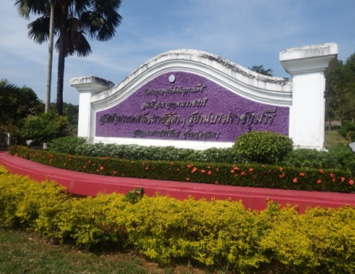
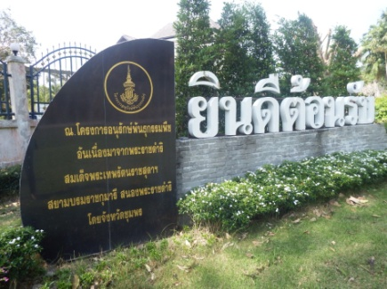
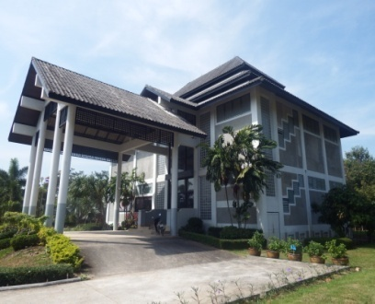

จากพระราชดำริฯ ในส่วนกลางซึ่งมี ดร.พิศิษฐ์ วรอุไร เป็นประธาน คณะกรรมการบริหารโครงการ นายพรชัย จุฑามาศ ผู้ช่วยผู้อำนวยการโครงการส่วนพระองค์เป็นเลขานุการคณะกรรมการ และจากการประชุมคณะกรรมการ เมื่อวันที่ 9 กรกฎาคม 2540 ที่ประชุม มีมติเปลี่ยนชื่อ “โครงการอนุรักษ์พันธุ์ไม้และพิพัฒน์พรรณพืชตามพระราชดำริ สมเด็จพระเทพรัตนราชสุดาฯ สยามบรม ราชกุมารี จังหวัดชุมพร” เป็น “โครงการอนุรักษ์พันธุกรรมพืชอันเนื่องมาจากพระราชดำริ สมเด็จพระเทพรัตนราชสุดาฯ สยามบรมราชกุมารี สนองพระราชดำริโดยจังหวัดชุมพร
วัตถุประสงค์โครงการ
1. เพื่ออนุรักษ์พันธุกรรมพืชและความหลากหลายทางชีวภาพ
2. เพื่อสำรวจและเก็บรวบรวมพันธุกรรมพืชท้องถิ่น พันธุกรรมพืชพันธุ์ดีของจังหวัด ของ
ภาคใต้ และของประเทศ
3. เพื่อปลูกรักษาพันธุกรรมพืชท้องถิ่น พันธุกรรมพืชพันธุ์ดีของจังหวัด ของภาคใต้ และของประเทศ
4. เพื่ออนุรักษ์ และศึกษาการใช้เกิดประโยชน์จากพันธุกรรมพืช
5. เพื่อสร้างจิตสำนึกในการอนุรักษ์พันธุกรรมพืชให้แก่เยาวชน นักเรียน นิสิตนักศึกษา
และประชาชนทั่วไป
6. เพื่อเป็นแหล่งท่องเที่ยวเชิงอนุรักษ์ของจังหวัดชุมพร
พื้นที่ดำเนินงาน
จังหวัดชุมพรมีพื้นที่ดำเนินงานโครงการอนุรักษ์พันธุกรรมพืช อันเนื่องมาจากพระราชดำริ สมเด็จพระเทพรัตนราชสุดาฯ สยามบรมราชกุมารี จำนวน 3 แปลง คือ
แปลงที่ 1 พื้นที่ 1,945-3-64 ไร่ ตั้งอยู่ หมู่ที่ 5,6 ตำบลสลุย อำเภอท่าแซะ และหมู่ที่ 4,7 ตำบลสองพี่น้อง อำเภอท่าแซะ เป็นเขตป่าสงวนแห่งชาติ ป่ารับร่อและป่าสลุย ลักษณะภูมิประเทศเป็นพื้นที่ประเภทลูกคลื่น ลอนตื้น-ลึก และพื้นที่ภูเขามีแหล่งน้ำธรรมชาติเป็นลำคลอง 2 สาย คือ คลองโอน และคลองอาธรรม พืชพันธุ์ไม้เดิมถูกทำลายเสียหายโดยพายุไต้ฝุ่นเกย์ เมื่อวันที่ 4 พฤศจิกายน 2532
แปลงที่ 2 พื้นที่ 332-2-68 ไร่ ตั้งอยู่หมู่ที่ 4 ตำบลครน อำเภอสวี เป็นพื้นที่ทุ่งหญ้าเลี้ยงสัตว์ของหมู่บ้าน ลักษณะภูมิประเทศเป็นพื้นที่ราบลุ่ม (ปัจจุบันจัดทำเป็นพื้นที่ปกปักพันธุกรรมพืช เพื่อให้สภาพธรรมชาติฟื้นฟูตัวเอง)
แปลงที่ 3 พื้นที่ 84-2-48 ไร่ ตั้งอยู่ หมู่ที่ 13 ตำบลบางน้ำจืด อำเภอหลังสวน เป็นพื้นที่สาธารณะประโยชน์ของหมู่บ้าน ลักษณะภูมิประเทศเป็นพื้นที่ป่าพรุ ติดกับทะเล เชิงเขา (ปัจจุบันจัดทำเป็นพื้นที่ปกปักพันธุกรรมพืช เพื่อให้สภาพธรรมชาติฟื้นฟูตัวเอง)
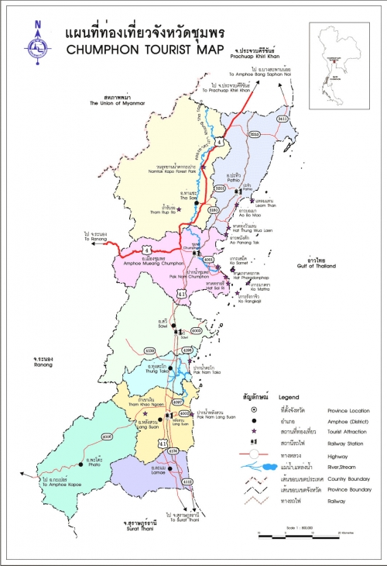
3. พื้นที่ 84-2-48 ไร่ ตำบลบางน้ำจืด
อำเภอหลังสวน
1. พื้นที่ 1,945-3-64 ไร่
ตำบลสลุยตำบลสองพี่น้อง อำเภอท่าแซะ
2. พื้นที่ 332-2-68 ไร่ ตำบลครน
อำเภอสวี

แหล่งท่องเที่ยวเชิงอนุรักษ์ ณ พื้นที่ ดำเนินงานโครงการอนุรักษ์ฯ อ.ท่าแซะ จ.ชุมพร

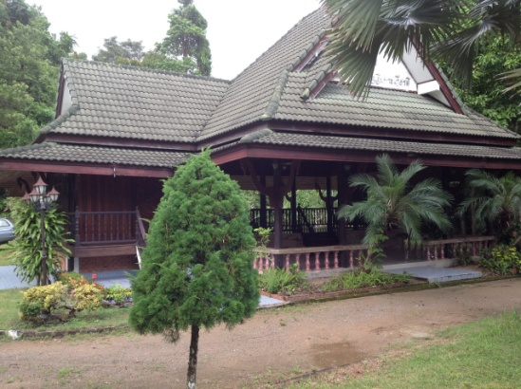
- ศาลาทรงงานเฉลิมพระเกียรติฯ
ตั้งตระหง่านอยู่บนเนินเขา ทำให้ผู้เข้าเยี่ยมชม มองเห็นทัศนียภาพโดยรอบของพื้นที่โครงการฯ ได้ อย่างสวยงาม

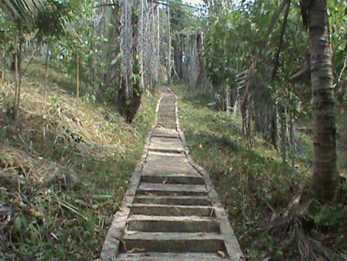
- เส้นทางเดินเท้าศึกษาธรรมชาติ
ใช้เป็นเส้นทางในการศึกษาระบบนิเวศวิทยา พันธุ์ไม้ สิ่งมีชีวิตภายในแปลงและรวบรวมพันธุกรรมพืช ภายในแปลงพฤกษศาสตร์ เส้นทางทำด้วยแผ่นปูน วางเรียงเพื่อให้ผู้เยี่ยมชมสามารถเดินได้อย่างสะดวก

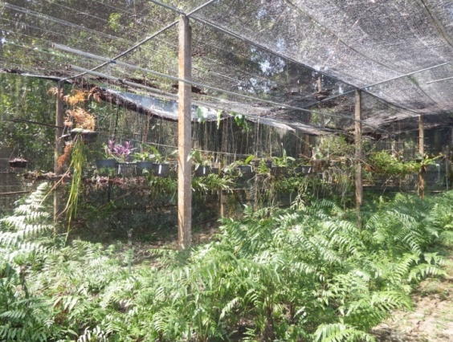
- เรือนเพาะชำกล้าไม้
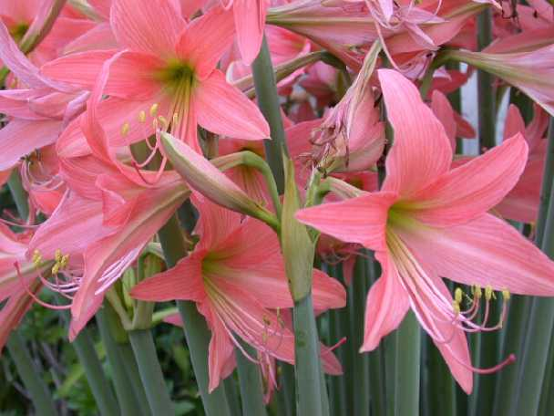
เป็นเรือนรวบรวมพันธุ์ไม้ที่ได้จากการเก็บรวบรวมทั้งภายในและภายนอกโครงการฯ ทั้งในรูปของเมล็ด ต้น และส่วนของต้นพืชที่สามารถนำมาเพาะขยายพันธุ์ได้ เรือนเพาะชำประกอบด้วยโรงเรือนเพาะชำกล้าไม้จำนวน 10 โรงเรือน ได้แก่ เรือนสมุนไพร เรือนไม้ผล เรือนไม้ดอก – ไม้ประดับ เรือนพืชตระกูลปาล์ม เรือนหวาย เรือนอนุบาล เรือนแคกตัส เรือนผักพื้นบ้าน เรือนไม้หายาก เรือนหน้าวัว- ม้าวิ่ง และเรือนกล้วยไม้

- ทุ่งว่านสี่ทิศ
ว่านสี่ทิศหรือชาวชุมพรเรียกว่า “ต้นดอกกระเบื้องถ้วย” สามารถเยี่ยมชม ในช่วงเดือนกุมภาพันธ์ – เดือนพฤษภาคม ของทุกปี ผู้เข้าเยี่ยมชมจะได้ชื่นชมกับความงดงามของทุ่งว่านสี่ทิศ ที่พร้อมใจกันบานเพื่ออวดโฉม แก่ผู้เยี่ยมชม

พรรณไม้ประจำจังหวัดชุมพร

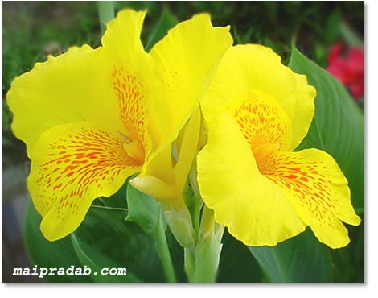

ชื่อพันธุ์ไม้ พุทธรักษา
ชื่อสามัญ Butsarana
ชื่อวิทยาศาสตร์ Canna indica Linn.
วงศ์ CANNACEAE
ชื่ออื่น -
ลักษณะทั่วไป
พุทธรักษาเป็นพรรณไม้ล้มลุก เนื้ออ่อนอวบน้ำ ลำต้นสูงประมาณ 1-2 เมตร มีลำต้นอยู่ใต้ดินเรียกว่า เหง้า เจริญเติบโต โคนใบ และปลายใบรีแหลม ขอบใบเรียบ กลางใบเป็นเส้นนูนเห็นชัดใบมีก้านใบยายเป็นกาบใบหุ้ม ลำต้นซ้อนสลับกันออกดอกเป็นช่อตรงส่วนยอดของลำต้นช่อดอกยาวประมาณ 15-20 เซนติเมตร ประกอบด้วยดอก 8-10 ดอก และมีกลีบดอกบางนิ่ม ขนาดของดอกและสีสันแตกต่างกันตามชนิดพันธุ์
การขยายพันธุ์ การเพาะเมล็ด, แยกหน่อ
สภาพที่เหมาะสม ดินร่วนซุย แสงแดดจัดกลางแจ้ง
ถิ่นกำเนิด ประเทศอินเดีย

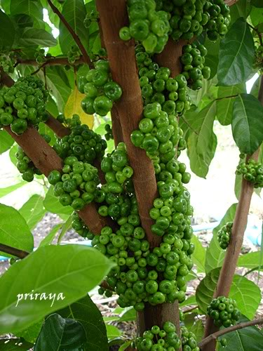
ชื่อพันไม้ มะเดื่อชุมพร
ชื่อสามัญ Cluster Fig
ชื่อวิทยาศาสตร์ Ficus racemosa Linn.
วงศ์ LEGUMINOSAE
ชื่ออื่น กูแซ (กระเหรียง-แม่ฮ่องสอน), เดื่องเกลื้อง (ภาคกลาง,ภาคเหนือ), เดื่อน้ำ (ภาคใต้), มะเดื่อชุมพร มะเดื่ออุทุมพร (ภาคกลาง)
ลักษณะทั่วไป
เป็นไม้ยืนต้นผลัดใบ สูง 5-20 เมตร กิ่งอ่อนมีขนสีน้ำตาลแดงปกคลุมบางๆ ต่อมาจะหลุดร่วงไป ใบ เป็นใบเดี่ยวเรียงสลับแผ่นใบรูปไข่ถึงรูปหอกปลายใบแหลม โคนใบทู่ถุงกลม ดอก ออกเป็นกระจุก ดอกมีขนาดเล็ก ผลรูปไข่กลับเมื่อสุกสีแดงเข้มถึงม่วง
การขายพันธุ์ โดยการเพาะเมล็ด และปักชำกิ่ง
สภาพที่เหมาะสม ดินร่วนและมีอินทรียวัตถุระบายน้ำได้ดี
ถิ่นกำเนิด ประเทศศรีลังกา จีนตอนใต้ เอเชียใต้และเอเชียตะวันออกเฉียงใต้
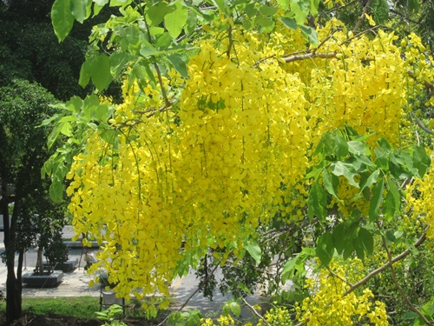
พรรณไม้ในโครงการอนุรักษ์ฯ
ชื่อพันธุ์ไม้ ราชพฤกษ์
ชื่อสามัญ Golden Shower
ชื่อวิทยาศาสตร์ Cassia Fistula L.
วงศ์ LEGUMINOSAE/CAESALP-INIACEAE
ชื่ออื่น คูน ลมแล้ง
ลักษณะทั่วไป
ชัยพฤกษ์เป็นไม้ยืนต้นสูงได้ถึง 15 เมตร เปลือกต้นสีเทา ผิวเรียบใบเป็นใบประกอบที่ปลายก้านใบเป็นคู่ ใบย่อยเป็นรูปไข่ ปลายใบแหลม เนื้อใบเกลี้ยง ใบมีขนาดเล็กและร่วงง่าย ดอกออกเป็นช่อห้อยระย้าจาก ซอกใบ สีเหลืองสด ผลเป็นฝักแบนสีน้ำตาลจำนวนมาก
การขายพันธุ์ การเพาะเมล็ด และตอนกิ่ง
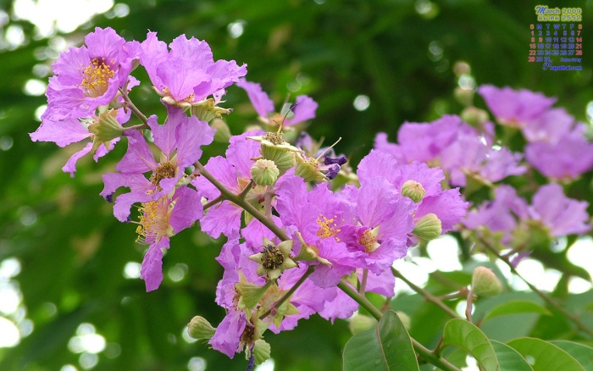
สภาพที่เหมาะสม แสงแดดจัดกลางแจ้ง
ถิ่นกำเนิด โซนเอเชียแถบร้อน
ชื่อพรรณไม้ เสลาใบใหญ่
ชื่อสามัญ -
ชื่อวิทยาศาสตร์ Lagerstroemia loudonii Teijsm. & Bin
วงศ์ Lythraceae
ชื่ออื่น เกรียบ ตะเกรียบ ตะแบกขน เสนลา อินทนิล
ลักษณะทั่วไป
ไม้ต้นขนาดกลางถึงขนาดใหญ่ ผลัดใบ เรือนยอดเป็นพุ่มกลมหรือทรงกระบอก เปลือกขรุขระสีเทาเข้มถึงสีดำ ใบเดียว ปลายใบหยัก โคนใบมน ขอบใบเรียบ แผ่นใบหนามีขนสีเหลืองนุ่ม
ดอก สีม่วงสด ผลแห้งแตก ทรงไข่
การขยายพันธุ์ สภาพที่เหมาะสม แสงแดดเต็มวัน
ถิ่นกำเนิด ป่าเบญจพรรณ ป่าดิบ และป่าชายหาดแทบทุกภาคของประเทศไทย

